




รายงานผลการปฏิบัติราชการ
(Government Performance Report)
ประจำเดือน มีนาคม พ.ศ. ๒๕๖๘
สถานตำรวจภูธรปรางค์กู่

รายงานการปฏิบัติราชการประจำ เดือนมีนาคม ๒๕๖๗
ประจำปีงบประมาณ พ.ศ. ๒๕๖๗
สถานีตำรวจภูธรปรางค์กู่
- งานสืบสวน
แผนงาน/โครงการ/กิจกรรม | ตัวชี้วัด/สาระสำคัญ (แผนงาน/โครงการ/กิจกรรม) | หน่วยรับผิดชอบ |  | ผลการดำเนินการ | ระยะวลาลาดำเนินการ
แผนงาน/โครงการ/กิจกรรม | ตัวชี้วัด/สาระสำคัญ (แผนงาน/โครงการ/กิจกรรม) | หลัก | หน่วยปฏิบัติ | ผลการดำเนินการ | ระยะวลาลาดำเนินการ
กิจกรรม : กำหนดมาตรการป้องกันและปราบปรามยาเสพติด | นำมาตรการของศูนย์อำนวยการป้องกันและปราบปรามยาเสพติดของสำนักงานตำรวจแห่งชาติ เป็นแนวทางการปฏิบัติ | งานสืบสวน | งานสืบสวน | ดำเนินการตามศูนย์อำนวยการป้องกันและปราบปรามยาเสพติดของสำนักงานตำรวจแห่งชาติ เป็นแนวทางการปฏิบัติ | ประจำเดือน เดือน มีนาคม 256๘

๑.๑ ผลการจับกุมยาเสพติด งานสืบสวน ประจำเดือน มีนาคม 2568 จำนวน 18 ราย

- วันที่ 28 มี.ค.2567 พ.ต.ท.ไกรสร เข็มทอง สว.สส.สภ.ปรางค์กู่ พร้อมด้วยเจ้าพนักงานตำรวจชุดจับกุม สภ.ปรางค์กู่
ได้ร่วมกันจับกุมตัว ผู้ต้องหา จำนวน 1 ราย ดังนี้
ผู้ต้องหา ไม่พบตัวผู้ต้องหา
พร้อมด้วยของกลาง อาวุธปืนแก๊ปยาวแบบประจุปาก จำนวน 1 กระบอก
-สถานที่จับกุม ซุกซ่อนไว้ริมห้วยฆ้อง ม.9 ต.พิมาย อ.ปรางค์กู่ จ.ศรีสะเกษ
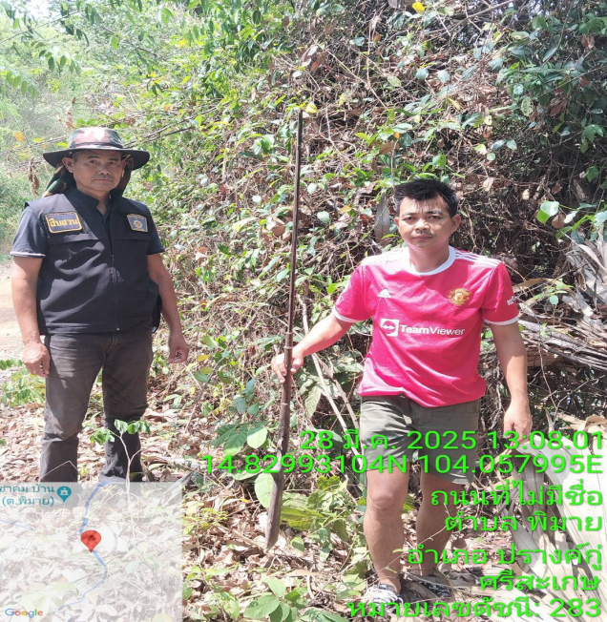

- วันที่ 21 มี.ค.2568 พ.ต.ท.ไกรสร เข็มทอง สว.สส.สภ.ปรางค์กู่ พร้อมด้วยเจ้าพนักงานตำรวจชุดจับกุม สภ.ปรางค์กู่
ได้ร่วมกันจับกุมตัว ผู้ต้องหา จำนวน 1 ราย ดังนี้
ผู้ต้องหา นาย มนตรี หรือกานา เอี่ยมสำอางค์ อายุ 35 ปี ที่อยู่ 311 ม.6 ต.ห้วยเหนือ อ.ขุขันธ์ จ.ศรีสะเกษ
พร้อมด้วยของกลาง ยาบ้าเม็ดสีแดง จำนวน 147 เม็ด
โดยกล่าวหาว่า จำหน่ายซึ่งยาเสพติดให้โทษประเภท1(ยาบ้า)โดยการมีไว้ในครอบครองเพื่อจำหน่ายโดยผิดกฎหมาย และเสพยาเสพติดฯ
-สถานที่จับกุม บริเวณบ้าน เลขที่ 44 ม.5 ต.พิมาย อ.ปรางค์กู่ จ.ศรีสะเกษ
นำตัวผู้ถูกจับส่งพนักงานสอบสวน สภ.ปรางค์กู่ ดำเนินคดีตามกฎหมายต่อไป
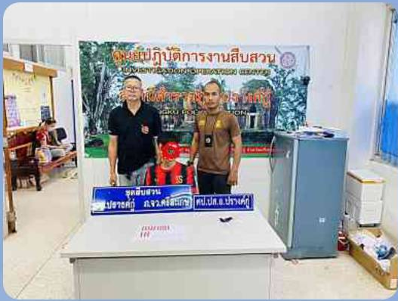

- วันที่ 21 มี.ค.2568 พ.ต.ท.ไกรสร เข็มทอง สว.สส.สภ.ปรางค์กู่ พร้อมด้วยเจ้าพนักงานตำรวจชุดจับกุม สภ.ปรางค์กู่ พร้อมเจ้าหน้าที่ฝ่ายปกครอง ได้ร่วมกันจับกุมตัว ผู้ต้องหา จำนวน 1 ราย ดังนี้
ผู้ต้องหา นาย ฐานันดร หรือโหมง คำพระ อายุ 17 ปี ที่อยู่ 72 ม.1 ต.พิมาย อ.ปรางค์กู่ จ.ศรีสะเกษ
พร้อมด้วยของกลาง ยาบ้าเม็ดสีแดง จำนวน 1812 เม็ด
โดยกล่าวหาว่า จำหน่ายยาเสพติดให้โทษประเภทที่ 1 (เมทเเอมเฟตามีน) โดยการมีไว้ในครอบครอง เพื่อจำหน่าย โดยผิดกฎหมาย และเสพยาเสพติดให้โทษประเภทที่ 1 (เมทเเอมเฟตามีน) โดยฝ่าฝืนกฎหมาย
-สถานที่จับกุม บริเวณบ้าน เลขที่ 72/1 ม.1 ต.พิมาย อ.ปรางค์กู่ จ.ศรีสะเกษ
นำตัวผู้ถูกจับส่งพนักงานสอบสวน สภ.ปรางค์กู่ ดำเนินคดีตามกฎหมายต่อไป
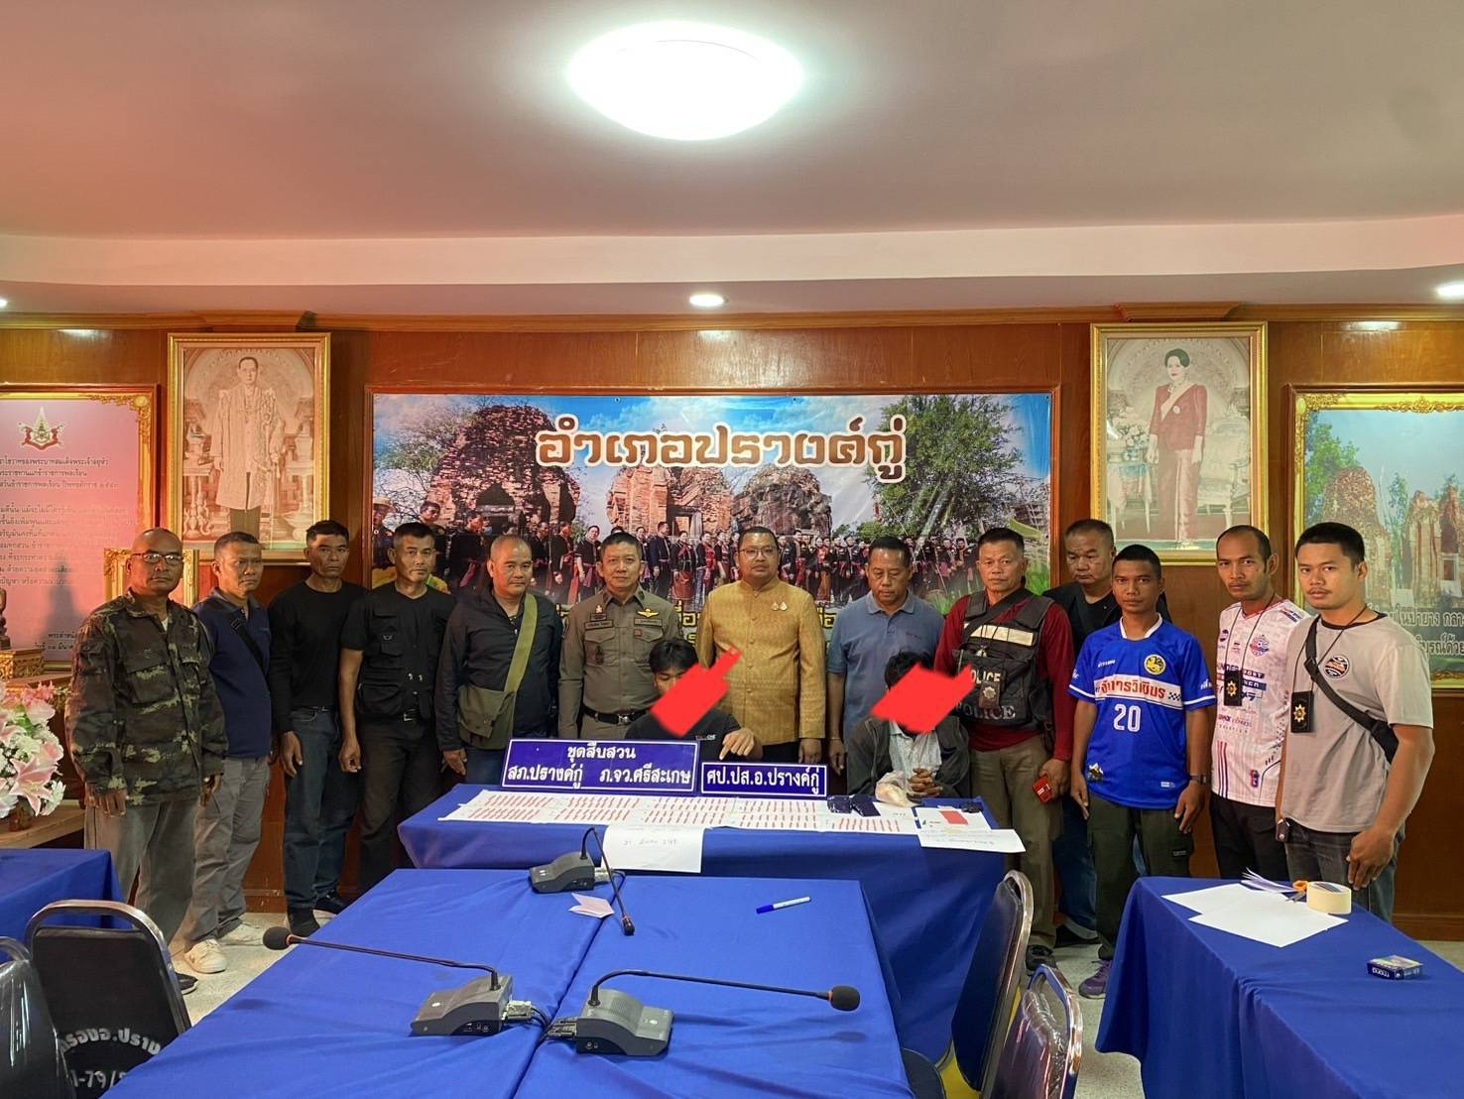

- วันที่ 11 มี.ค.2568 พ.ต.ท.ไกรสร เข็มทอง สว.สส.สภ.ปรางค์กู่ พร้อมด้วยเจ้าพนักงานตำรวจชุดจับกุม สภ.ปรางค์กู่
เจ้าหน้าที่ฝ่ายปกครอง ได้ร่วมกันจับกุมตัว ผู้ต้องหา จำนวน 1 ราย ดังนี้
ผู้ต้องหา นาย ทิวา อักษร อายุ 23 ปี ที่อยู่ 78 ม.7 ต.สำโรงปราสาท อ.ปรางค์กู่ จ.ศรีสะเกษ
พร้อมด้วยของกลาง ยาเสพติดให้โทษ ประเภทที่ 1 (ยาบ้า) จำนวน 6,074 เม็ด
โดยกล่าวหาว่า จำหน่ายซึ่งยาเสพติดให้โทษ ประเภท1(เมทแอมเฟตามีนหรือยาบ้า) ชนิดร้ายแรงโดยการมีไว้ในครอบครองเพื่อจำหน่ายอันมีลักษณะเพื่อการค้าและก่อให้เกิดการแพร่กระจายในกลุ่มประชาชน และ เสพยาเสพติดให้โทษ ประเภท1(เมทแอมเฟตามีนหรือยาบ้า)โดยฝ่าฝืนต่อกฎหมาย
-สถานที่จับกุม บริเวรสระน้ำภายในทุ่งนาทางทิศเหนือบ้านหนองผึ้ง ม.7 ตำบลสำโรงปราสาท อำเภอปรางค์กู่ จังหวัดศรีสะเกษ
นำตัวผู้ถูกจับส่งพนักงานสอบสวน สภ.ปรางค์กู่ ดำเนินคดีตามกฎหมายต่อไป
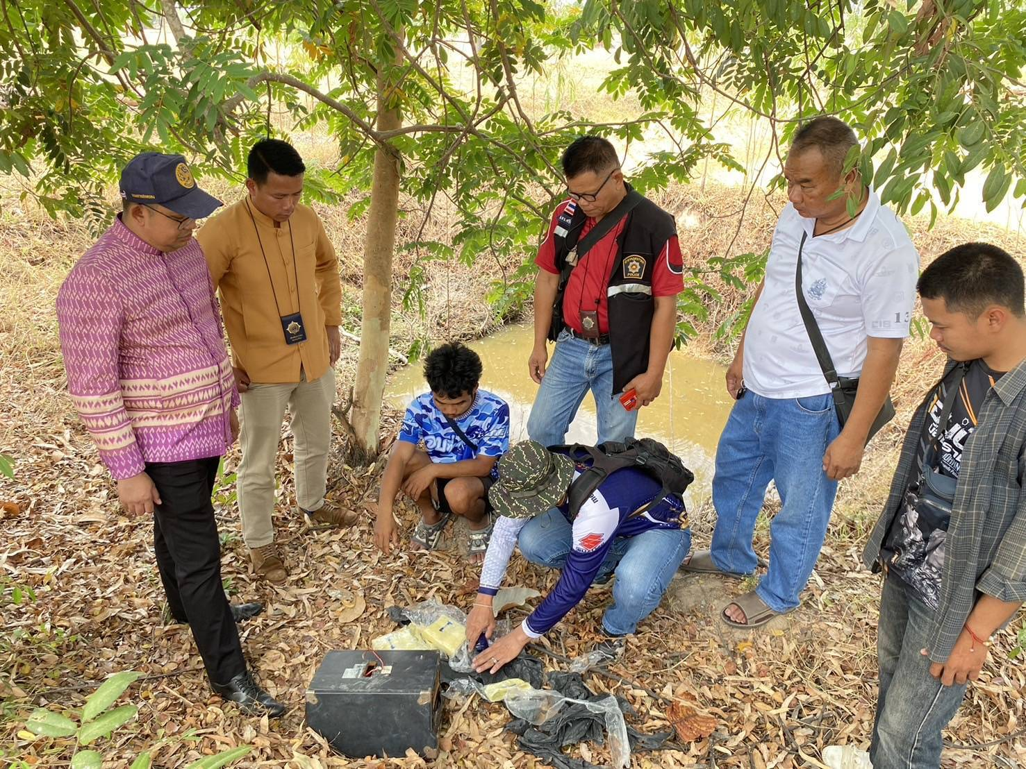

2. งานสอบสวน
แผนงาน/โครงการ/กิจกรรม | ตัวชี้วัด/สาระสำคัญ (แผนงาน/โครงการ/กิจกรรม) | หน่วยรับผิดชอบ |  | ผลการดำเนินการ | ระยะเวลาดำเนินการ
แผนงาน/โครงการ/กิจกรรม | ตัวชี้วัด/สาระสำคัญ (แผนงาน/โครงการ/กิจกรรม) | หลัก | หน่วยปฏิบัติ | ผลการดำเนินการ | ระยะเวลาดำเนินการ
กิจกรรม : การบังคับใช้กฎหมายอำนวยความยุติธรรมและการบริการประชาชน | พนักงานสอบสวนบังคับใช้กฎหมายอำนวยความยุติธรรมและการบริการประชาชน เป็นไปตามมาตรฐาน เพื่อสร้างความเป็นธรรมให้แก่ประชาชน | งานสอบสวน | งานสอบสวน | รับแจ้งความและอำนวยความยุติธรรมทางคดีอาญา เป็นมาตรฐาน  -เร่งรัด สำนวนตามกำหนด  มีการประชาสัมพันธ์การสอบถามความคืบหน้าในคดี | ประจำเดือน มีนาคม 2568

2.2 และมีการสรุปผลคดี ใรระบบ CRIMES
สรุปสถิติคดีอาญา เดือน มีนาคม 2568 จากระบบ CRIMES
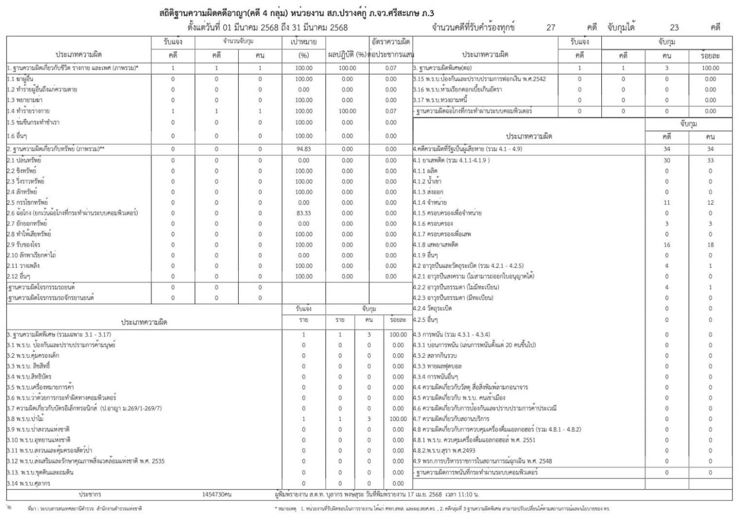

3. งานป้องกันปราบปราบ

แผนงาน/โครงการ/กิจกรรม | ตัวชี้วัด/สาระสำคัญ (แผนงาน/โครงการ/กิจกรรม) | ระยะเวลาดำเนินการ | หน่วยรับผิดชอบ | ผลการดำเนินการ
กิจกรรม : อำนวยความสะดวกและความปลอดภัยในการบำเพ็ญสาธารณประโยชน์ | จิตอาสาข้าราชการตำรวจและประชาชนจิตอาสา ร่วมกันทำกิจกรรมบำเพ็ญสาธารณประโยชน์ | ประจำเดือน มีนาคม 2568 | งานป้องกันปราบปราม | ร่วมกิจกรรมจิตอาสาเนื่องในโอกาส
3.1 กิจกรรมจิตอาสา จำนวน 3 ครั้ง

วันนี้ 28 มีนาคม 2568 เวลา 08.00 น. เป็นต้นไป
ร.ต.ท.มานพ เกษกุล รอง สว.(ป.)สภ.ปรางค์กู่ ส.ต.ท.บริณต พงษ์สุระ ผบ.หมู่(ป.)สภ.ปรางค์กู่
พร้อมข้าราชการตำรวจชุดจิตอาสา "เราทำความดี ด้วยหัวใจ" อำนวยความสะดวกแก่ประชาชนผู้มาบริจาคโลหิตในพื้นที่อำเภอปรางค์กู่ และร่วมบริจาคโลหิต เหล่ากาชาดจังหวัดศรีสะเกษ ณ หอประชุมอำเภอปรางค์กู่ โดยมี นายสุวรรณ เนตรเนติกุล นายอำเภอปรางค์กู่ เป็นประธาน

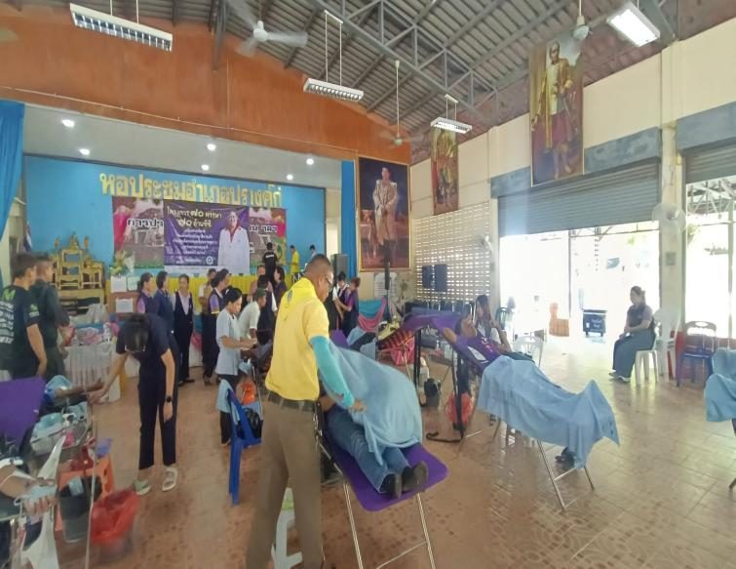
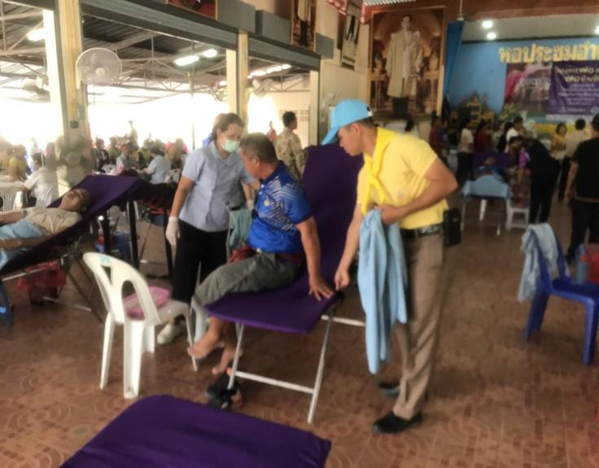

"จิตอาสาพัฒนาปรับปรุงภูมิทัศน์
บริเวณศูนย์ราชการอำเภอปรางค์กู่
"เราทำความดีด้วยหัวใจ "วันที่ 24 มีนาคม 2568 เวลา 09.00 น. เป็นต้นไป
ณ ที่ว่าการอำเภอปรางค์กู่ ตำบลพิมายอำเภอปรางค์กู่ จังหวัดศรีสะเกษ
พ.ต.อ.ขวัญเมือง โกสุมา ผกก.สภ.ปรางค์กู่ ข้าราชการตำรวจจิตอาสา สภ.ปรางค์กู่
ตำรวจจิตอาสาสถานีตำรวจภูธรปรางค์กู่ ร่วมกับหน่วยงานราชการประชาชนจิตอาสา อำเภอปรางค์กู่ ร่วมกิจกรรมจิตอาสาพัฒนา ทำความสะอาดบริเวณสถานที่หน่วยงานราชการ ซึ่งเป็นศูนย์กลางการให้บริการประชาชนในการติดต่อประสานงานกับภาครัฐมีความสะอาดสวยงาม และเป็นการสร้างภาพลักษณ์ที่ดีให้กับองค์กร ณ ที่ว่าการอำเภอปรางค์กู่ จังหวัดศรีสะเกษ
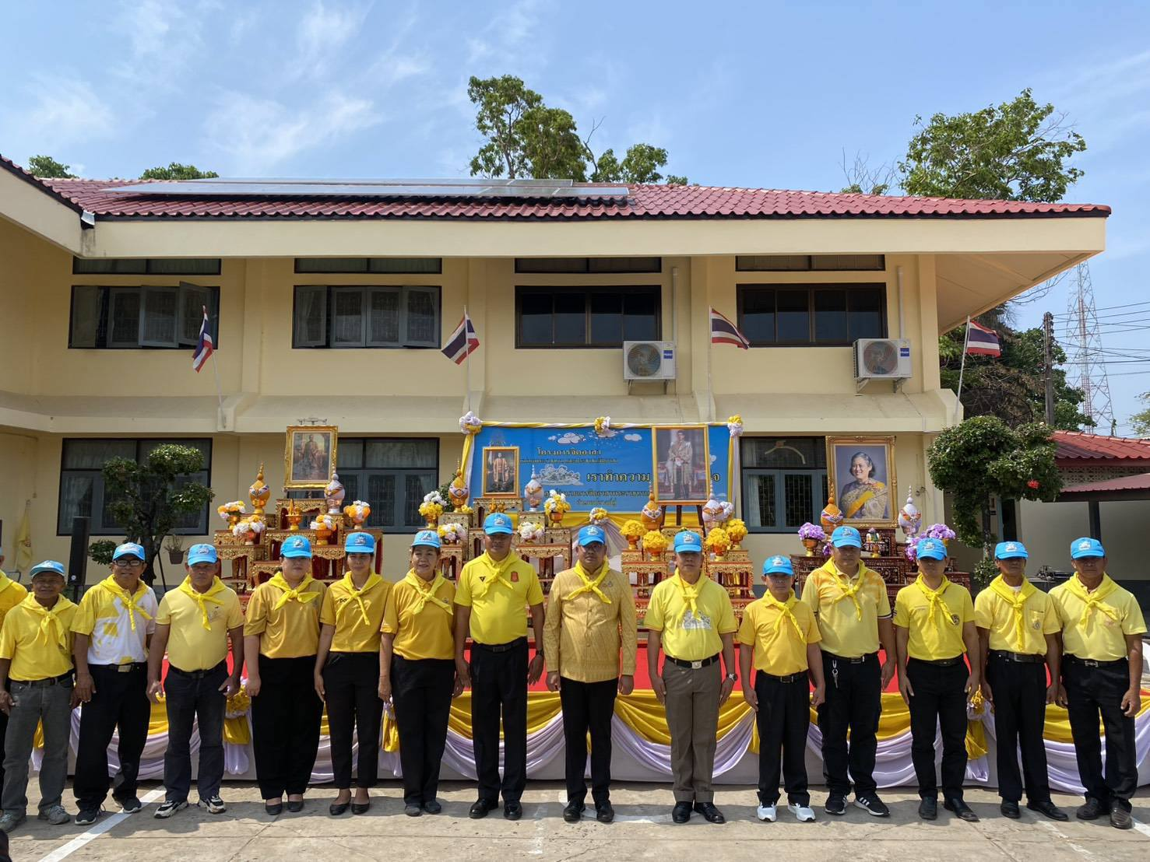

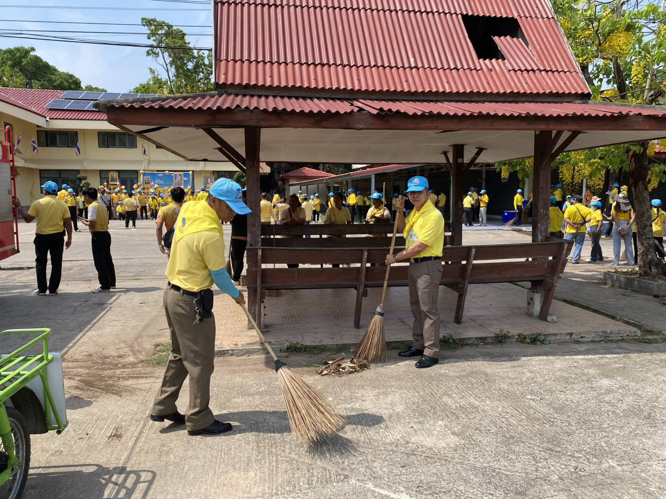

วันนี้ (5 มี.ค.68) เวลา 09.00 น. พ.ต.อ.ขวัญเมือง โกสุมา พร้อมข้าราชการตำรวจชุดจิตอาสา ร่วมกิจกรรมจิตอาสา "เราทำความ ดี ด้วยหัวใจ" โดยพัฒนาถนนสายหลักถนนเส้นทางโรงพยาบาลปรางค์กู่ - เส้นทางไปอำเภอห้วยทับทัน ทำแนวป้องกันไฟ เพื่อป้องกัน PM 2.5 โดยมีนายศิริมงคล วงศ์วรรณา ปลัดอาวุโส อ.ปรางค์กู่ เป็นประธานในพิธี ณ อบต.ตูม ต.ตูม อ.ปรางค์กู่ จ.ศรีสะเกษ

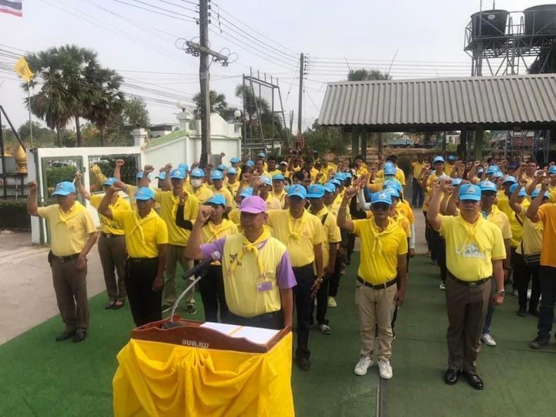

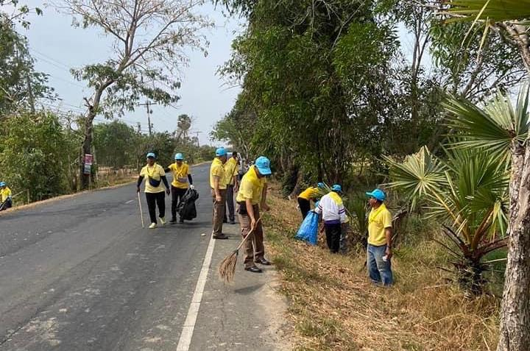

3.3.การตรวจ จุดเสี่ยงจุดล่อแหลม ธนาคาร ร้านทอง ร้านสะดวกซื้อ เพื่อป้องกันเหตุ
แผนงาน/โครงการ/กิจกรรม | ตัวชี้วัด/สาระสำคัญ (แผนงาน/โครงการ/กิจกรรม) | ระยะเวลา ดำเนินการ | หน่วยรับผิดชอบ |  | ผลการดำเนินการ
แผนงาน/โครงการ/กิจกรรม | ตัวชี้วัด/สาระสำคัญ (แผนงาน/โครงการ/กิจกรรม) | ระยะเวลา ดำเนินการ | หลัก | หน่วยปฏิบัติ | ผลการดำเนินการ
กิจกรรม : กำหนดมาตรการป้องกันปราบปราม | การประชุมวิเคราะห์อาชญากรรมวางแผนการตรวจพื้นที่ ตามสถานภาพอาชญากรรม | ประจำเดือน มีนาคม 2568 | งานป้องกันปราบราม | งานป้องกันปราบราม | -จนท. ออกตรวจพื้นที่ตามแผนการตรวจ  -หัวหน้างาน อบรมชี้แจงภารกิจทุกผลัด ออกตรวจพื้นที่ Stop Walk and Talk บันทึกลงระบบ police 4.0

ร้อยเวร ๒๐ สายตรวจรถยนต์ และ สายตรวจรถจักยานยนต์ ได้มีการออกตรวจจุดเสี่ยง จุดล่อแหลม ธนาคาร ร้านค้าทอง ร้านสะดวกซื้อในพื้นที่ เพื่อป้องกันเหตุ สร้างความอุ่นใจ และรักษาความปลอดภัยให้แก่​​ประชาชน ในรอบเดือน มีนาคม 2568 ได้ผลการปฏิบัติสรุปได้ตามรายละเอียดในระบบ POLICE 4.0 ได้ดังนี้
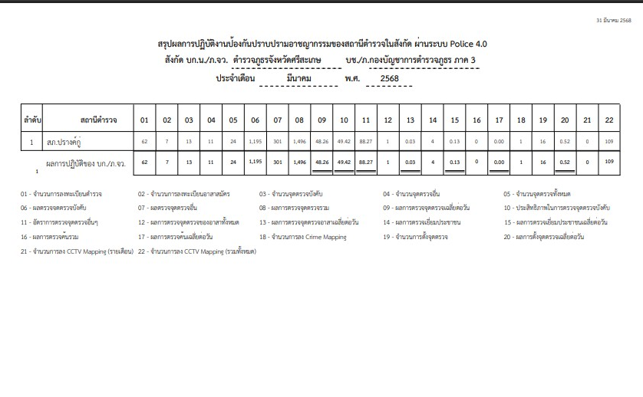

ผลการปฏิบัติในรอบ ๑ วัน มีการจัดสายตรวจ จำนวน ๓ ผลัด แต่ละผลัดจะมีผลการตรวจตราจุดเสี่ยงจุดล่อแหลม ตามแผนการตรวจ และตาม สถานภาพอาชญากรรมที่มาจากการวิเคราะห์สถานภาพอาชญากรรม โดยจะมีการเพิ่มความถี่ ในการตรวจตรา จุดเสี่ยงในการเกิดอาชญากรรมเพิ่มมากขึ้น ก่อนออกปฏิบัติหน้าที่จะมีการอบรมปล่อยแถวสายตรวจทุกผลัด ตามรายละเอียดในการปฏิบัติ พอสังเขป ดังนี้

ห้วงเวลา | ภาพการปฏิบัติ | ผลการปฏิบัติ
1 มี.ค. 68  เวลา 00.01-08.00 น. | ร.ต.อ.ศุรสิทธิ์ ต้นกันยา รอง สวป.สภ.ปรางค์กู่ (2-0)  -อบรมปล่อยแถว สายตรวจรถยนต์ สายตรวจรถจักรยานยนต์ 6 นาย บริเวณ สภ.ปรางค์กู่  -ชี้แจงข้อราชการ เพิ่มความถี่ตรวจธนาคาร/ร้านทอง จุดเสี่ยง/ตรวจค้น,จับกุมสิ่งผิดกฎหมาย  -ตรวจอุปกรณ์ปฏิบัติหน้าที่ ทรงผม ของสายตรวจ พร้อมปฎิบัติ-ตรวจห้องควบคุม มั่นคงแข็งแรง สะอาด มีผู้ต้องหาชาย 1 คน หญิง - คน สิบเวรพร้อมปฎิบัติ  -ตรวจห้องวิทยุสื่อสาร เจ้าหน้าที่พร้อมปฎิบัติ  ผลัดเก่า ว.14 ผลัดใหม่ ว.4 ในเขต | 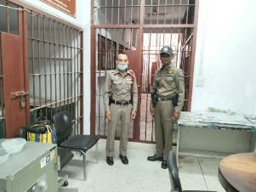  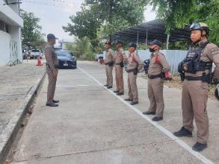
1 มี.ค. 68  เวลา 08.01-16.00 น. | •ร.ต.อ.ยุทธศาสตร์ บึงไกร รอง สวป. สภ.ปรางค์กู่ ปฏิบัติหน้าที่ร้อยเวร(20)  •อบรมปล่อยแถว สายตรวจรถยนต์ สายตรวจรถจักรยานยนต์ 5 นาย ลา - นาย  •ชี้แจงข้อราชการ เพิ่มความถี่ตรวจธนาคาร/ร้านทอง จุดเสี่ยง/ตรวจค้น,จับกุมสิ่งผิดกฎหมาย  •ตรวจอุปกรณ์ปฏิบัติหน้าที่ ทรงผม ของสายสายตรวจ พร้อมปฎิบัติ  •ตรวจห้องวิทยุสื่อสารเจ้าหน้าที่พร้อมปฎิบัติ ผลัดเก่า ว.14 ผลัดใหม่ ว.4 ในเขต | 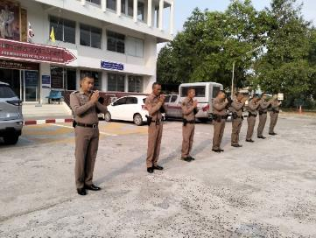
1 มี.ค. 68  เวลา 16.01-00.00 น. | ร.ต.อ.วีระ เตียนสิงห์ รอง สวป.สภ.ปรางค์กู่ (2-0)  ปฏิบัติหน้าที่ร้อยเวร(20)  -อบรมปล่อยแถว สายตรวจรถยนต์ สายตรวจรถจักรยานยนต์ 6 นาย  -ชี้แจงข้อราชการ เพิ่มความถี่ตรวจธนาคาร/ร้านทอง จุดเสี่ยง/ตรวจค้น,จับกุมสิ่งผิกกฎหมาย  -ตรวจอุปกรณ์ปฏิบัติหน้าที่ ทรงผม ของสายสายตรวจ พร้อมปฎิบัติ  -ตรวจห้องวิทยุสื่อสารเจ้าหน้าที่พร้อมปฎิบัติ ผลัดเก่า ว14 ผลัดใหม่ ว4 ในเ | 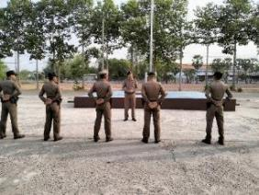  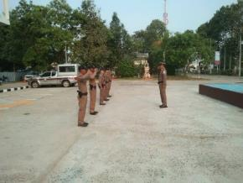

นำแสดงตัวอย่างการตรวจ ให้เห็นภาพผลการปฏิบัติในรอบ ๑ วัน ได้ดังนี้
รายการ | ผลการปฏิบัติ | ภาพการปฏิบัติ
ผลการปฏิบัติ ผลัดดึก เวลา ๐๐.๐๑-๐๘.๐๐ น. จะเน้นจุดตรวจร้านสะดวกซื้อ เปิด 24 ชม.
1 มี.ค.68 | ปรางค์กู่ 20 พร้อมกำลัง ว.4 ป้องกันเหตุ  7-11 หน้าที่ว่าการ เหตุการณ์ปกติ | 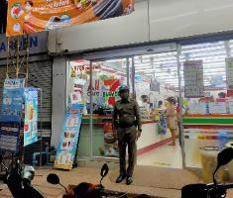
1 มี.ค.68 | ปรางค์กู่ 20 พร้อมกำลัง ว.4 ป้องกันเหตุ  7-11 หน้า DIY เหตุการณ์ปกติ | 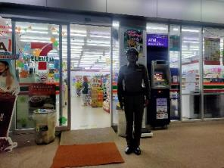  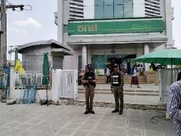
1 มี.ค.68 | ปรางค์กู่ 20 พร้อมกำลัง ว.4 ป้องกันเหตุ ธนาคาร ธ.ก.ส. เหตุการณ์ปกติ
1 มี.ค.68 | ปรางค์กู่ 20 ว.4 ตรวจป้องกันเหตุ รพ.ปรางค์กู่  เหตุการณ์ทั่วไปปกติ | 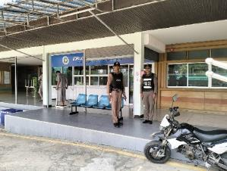
1 มี.ค.68 | ปรางค์กู่ 20 ว.4 ตรวจป้องกันเหตุ ปั๊ม PK ออย  เหตุการณ์ทั่วไปปกติ | 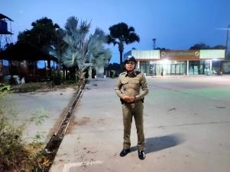
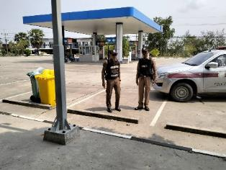
ผลการปฏิบัติ ผลัดเช้า เวลา ๐๘.๐๑-๑๖.๐๐ น.
2 มี.ค.68 | ปรางค์กู่ 212 ว.4 ตรวจป้องกันเหตุ ปั๊ม PK ออย  เหตุการณ์ทั่วไปปกติ
2 มี.ค.68 | ปรางค์กู่ 212 ว.4 ตรวจป้องกันเหตุ 7-11 หน้า DIY  เหตุการณ์ทั่วไปปกติ | 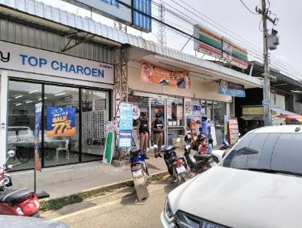
2 มี.ค.68 | ปรางค์กู่ 221 ว.4 ตรวจป้องกันเหตุ ร้านทอง เป้งม้งเฮง  เหตุการณ์ทั่วไปปกติ | 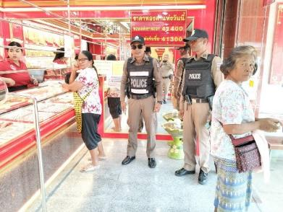
2 มี.ค.68 | ปรางค์กู่ 212 ว.4 ตรวจป้องกันเหตุ ร้านทอง เยาวราช  เหตุการณ์ทั่วไปปกติ | 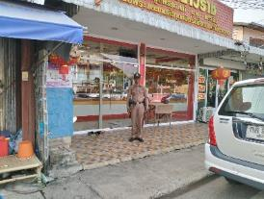
2 มี.ค.68 | ปรางค์กู่ 212 ว.4 ตรวจป้องกันเหตุ ปั๊ม ปตท.  เหตุการณ์ทั่วไปปกติ | 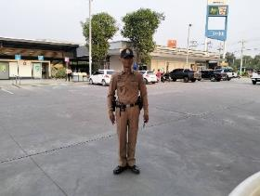
ผลการปฏิบัติ ผลัดเย็น เวลา ๑๖.๐๑-๒๔.๐๐ น.
3 มี.ค.68 | ปรางค์กู่ 212 ว.4 ตรวจป้องกันเหตุ ปั๊ม ปตท.  เหตุการณ์ทั่วไปปกติ | 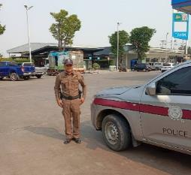
3 มี.ค.68 | ปรางค์กู่ 212 ว.4 ตรวจป้องกันเหตุ ร้านใจแอ้นโฮม  เหตุการณ์ทั่วไปปกติ | 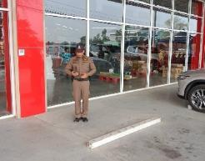
3 มี.ค.68 | ปรางค์กู่ 212 ว.4 ตรวจป้องกันเหตุ 7-11 หน้าที่ว่าการ  เหตุการณ์ทั่วไปปกติ | 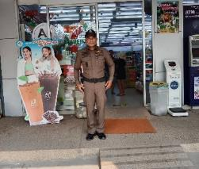
3 มี.ค.68 | ปรางค์กู่ 212 ว.4 ตรวจป้องกันเหตุ ตลาดคนเดิน  เหตุการณ์ทั่วไปปกติ | 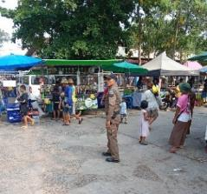
3 มี.ค.68 | ปรางค์กู่ 212 ว.4 ตรวจป้องกันเหตุ ร้านกิจเจริญไทย  เหตุการณ์ทั่วไปปกติ | 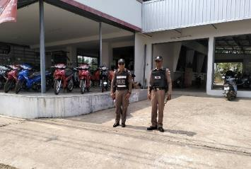
3 มี.ค.68 | ปรางค์กู่ 212 ว.4 ตรวจป้องกันเหตุ โรงเรียนปรางค์กู่  เหตุการณ์ทั่วไปปกติ | 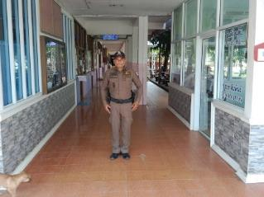

3.4 การป้องกันการแข่งรถในทางสาธารณะ
สายตรวจรถยนต์ และ สายตรวจรถจักยานยนต์ ได้มีการออกตรวจป้องกันการแข่งรถในทางสาธารณะ ในพื้นที่ จำนวนประจำเดือน มีนาคม 2568 จำนวน 10 ครั้ง
ตัวอย่างนำเสนอผลการปฏิบัติในรอบวัน เป็นประจำทุกวัน

วันที่ | ผลการปฏิบัติ | ภาพการปฏิบัติ
9 มี.ค.68 | ร.ต.อ.ศุรสิทธิ์ ต้นกันยา รอง สวป.สภ.ปรางค์กู่ร้อยเวรป้องกันปราบปราม สายตรวจรถยนต์  สายตรวจรถจักรยานยนต์ ออกตรวจป้องกันการแข่งรถในเขตเทศบาลปรางค์กู่ ต.พิมาย อ.ปรางค์กู่ จ.ศรีสะเกษ ขณะปฏิบัติหน้าที่ ได้ตรวจยึด รถจักรยานยนต์ฮอนด้าเวฟ 110i 1 คัน  1.ไม่มีสำเนาคู่มือรถขณะเจ้าหน้าที่เรียกตรวจ  2.อุปกรณ์ส่วนควบไม่ครบ นำส่งพงส. สภ.ปรางค์กู่ | 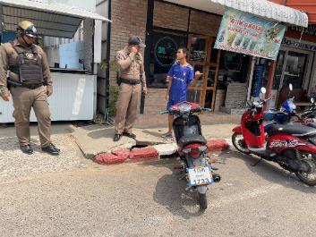
11มี.ค.68 | ร.ต.อ. พรยุคล ทองแสน สายตรวจรถยนต์  ออกตรวจป้องกันการแข่งรถในเขตเทศบาลปรางค์กู่ ต.พิมาย อ.ปรางค์กู่ จ.ศรีสะเกษ  ขณะออกตรวจ ได้ตรวจยึด รถจักรยานยนต์ ยี่ห้อฮอนด้า เวฟ น้ำเงิน-ดำ 1 คัน  *ไม่ติดแผ่นป้ายทะเบียน | 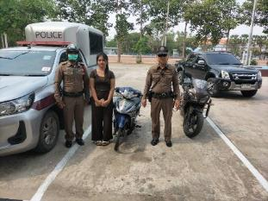
13 มี.ค.68 | ร.ต.อ.ศุรสิทธิ์ ตันกันยา รอง สวป.สภ.ปรางค์กู่ ร้อยเวรป้อกันงปราบปราม  ร.ต.ท.สมานสิทธิ์ ดวงศรี รอง สว.(ป)สภ.ปรางค์กู่  สายตรวจรถยนต์ได้ ออกตรวจว.ป้องกันการแข่งรถในทาง ถนนในเขตเทศบาลตำบลปรางค์กู่ ได้หยุดตรวจตรงบริเวณสี่แยกอ่อนจิต เขตเทศบาลตำบลปรางค์กู่ อ.ปรางค์กู่ จ.ศรีสะเกษ  ขณะปฏิบัติหน้าที่เหตุการณ์ปกติ | 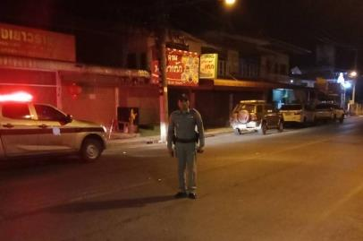
18 มี.ค.68 | ร.ต.อ.ยุทธศาสตร์ บึงไกร รอง สวป..สภ.ปรางค์กู่  สายตรวจรถจักรยานยนต์  ได้ออกตรวจป้องกันเหตุการแข่งรถในทางสาธารณะถนนสายปรางค์กู่ - ตรางสวาย หยุดตรวจรถบริเวณแยกอุทุมพรพิสัย ต.พิมายเหนือฯ  ขณะปฏิบัติหน้าที่ไม่พบการรวมกลุ่มของเด็กวัยรุ่นและการแข่งรถในทางแต่อย่างใด  เหตุการณ์ทั่วไปปกติ | 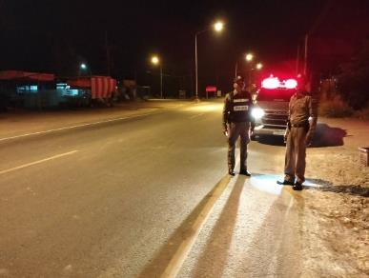

3.5 การระงับเหตุของสายตรวจ
ร้อยเวร ๒๐ สายตรวจรถยนต์ และ สายตรวจรถจักยานยนต์ และ สายตรวจตำบล ได้มีการออกตรวจระงับเหตุในพื้นที่ ประจำเดือน มีนาคม 2568 จำนวน 12 ครั้ง
มีภาพการายงานพอสังเขป
วันที่ | ผลการปฏิบัติ | ภาพการปฏิบัติ
3 มี.ค. 2568 | ปรางค์กู่ 20 พร้อมกำลัง  รับเเจ้งเหตุ ส่งเสียงดังภายในบ้าน ตรวจสอบเบื้องต้น เป็นการทะเลาะกันธรรมดา ว่ากล่าวตักเตือนให้งดใช้เสียง | 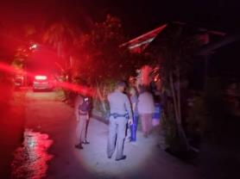
9 มี.ค. 2568 | ปรางค์กู่ 20 พร้อมกำลัง  รับเเจ้งเหตุ เมาอาละวาท ตรวจสอบเบื้องต้น เป็นการทะเลาะกันธรรมดา ว่ากล่าวตักเตือนให้งดใช้เสียง | 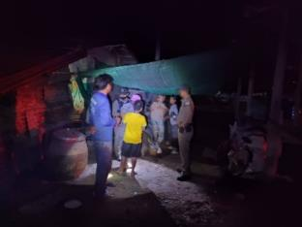
15 มี.ค. 2568 | ปรางค์กู่ 20 พร้อมกำลัง  รับเเจ้งเหตุ เมาอาละวาท ตรวจสอบเบื้องต้น เป็นการทะเลาะกันธรรมดา ว่ากล่าวตักเตือนให้งดใช้เสียง | 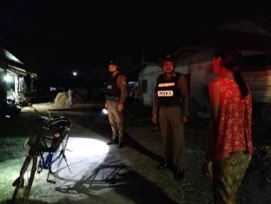

3.6 การช่วยเหลือบริการประชาชน
ร้อยเวร ๒๐ สายตรวจรถยนต์ และ สายตรวจรถจักยานยนต์ และ สายตารวจตำบล ได้มีการออกตรวจและได้ช่วยเหลือและบริการประชาชนในพื้นที่ ประจำเดือน มีนาคม 2568 จำนวน 3 ครั้ง

ครั้งที่ | ผลการปฏิบัติ | ภาพการปฏิบัติ
1 | วันที่ 10 มี.ค.2568 เวลาประมาณ 13.00 น.  - เจ้าหน้าที่ตำรวจ ช่วยเหลือประชาชน ไม่มีค่ารถกลับบ้าน | 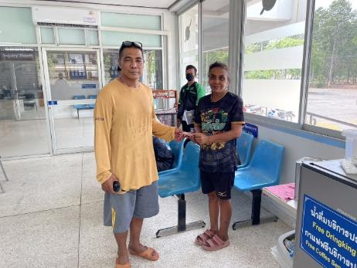

3.7 การตรวจค้นบุคคลและยานพาหนะต้องสงสัย
ชุดปฏิติการสายตรวจ และสายตรวจตำบล ได้ออกตรวจพื้นที่พบ บุคคลและยานพาหนะ ได้ดำเนินการตรวจค้นเป็นประจำทุกวัน
มีภาพรายงานพอสังเขป
วันที่ | ผลการปฏิบัติ | ภาพการปฏิบัติ
10 มี.ค.68 | ปรางค์กู่สายรถยนต์(20) และสายตรวจรถจักยานยนต์ ตรวจค้น กลุ่มวัยรุ่นรวมตัว บริเวณสระน้ำหนองบัว ไม่พบสิ่งผิดกฏหมาย ประชาสัมพันธ์ให้แยกย้ายกลับที่พัก | 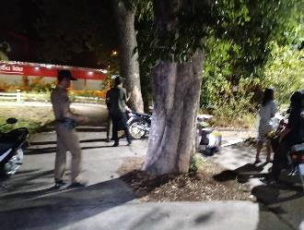
12 มี.ค.68 | ปรางค์กู่สายรถยนต์(20) และสายตรวจรถจักยานยนต์ ตรวจค้น กลุ่มวัยรุ่นรวมตัว บริเวณสระน้ำหนองบัว ไม่พบสิ่งผิดกฏหมาย ประชาสัมพันธ์ให้แยกย้ายกลับที่พัก | 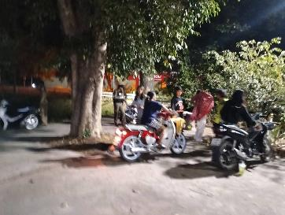

3.8 กิจกรรมชุดมวลชนสัมพันธ์
"จิตอาสาพัฒนาปรับปรุงภูมิทัศน์ บริเวณศูนย์ราชการอำเภอปรางค์กู่
"เราทำความดีด้วยหัวใจ "วันที่ 24 มีนาคม 2568 เวลา 09.00 น. เป็นต้นไป ณ ที่ว่าการอำเภอปรางค์กู่ ตำบลพิมายอำเภอปรางค์กู่ จังหวัดศรีสะเกษ พ.ต.อ.ขวัญเมือง โกสุมา ผกก.สภ.ปรางค์กู่ ข้าราชการตำรวจจิตอาสา สภ.ปรางค์กู่
ตำรวจจิตอาสาสถานีตำรวจภูธรปรางค์กู่ ร่วมกับหน่วยงานราชการประชาชนจิตอาสา อำเภอปรางค์กู่ ร่วมกิจกรรมจิตอาสาพัฒนา ทำความสะอาดบริเวณสถานที่หน่วยงานราชการ ซึ่งเป็นศูนย์กลางการให้บริการประชาชนในการติดต่อประสานงานกับภาครัฐมีความสะอาดสวยงาม และเป็นการสร้างภาพลักษณ์ที่ดีให้กับองค์กร ณ ที่ว่าการอำเภอปรางค์กู่ จังหวัดศรีสะเกษ

วันนี้ (5 มี.ค.68) เวลา 09.00 น. พ.ต.อ.ขวัญเมือง โกสุมา พร้อมข้าราชการตำรวจชุดจิตอาสา ร่วมกิจกรรมจิตอาสา "เราทำความ ดี ด้วยหัวใจ" โดยพัฒนาถนนสายหลักถนนเส้นทางโรงพยาบาลปรางค์กู่ - เส้นทางไปอำเภอห้วยทับทัน ทำแนวป้องกันไฟ เพื่อป้องกัน PM 2.5 โดยมีนายศิริมงคล วงศ์วรรณา ปลัดอาวุโส อ.ปรางค์กู่ เป็นประธานในพิธี ณ อบต.ตูม ต.ตูม อ.ปรางค์กู่ จ.ศรีสะเกษ

๔.งานจราจร
4.1 เจ้าหน้าที่ตำรวจจราจรได้มีการอำนวยความสะดวกด้านการจราจร และดูแลความปลอดภัยของประชาชน หน้าสถานศึกษาและจุดบริการต่าง ๆ ประจำเดือน มีนาคม 2568 จำนวน 20 ครั้ง
นำเสนอผลการปฏิบัติในรอบ ๑ วัน แสดงรายงานผลพอสังเขป
ครั้งที่ | ผลการปฏิบัติ | ภาพการปฏิบัติ
1 | วันที่ 4 มี.ค.68 ว.4 ตลาดนัดคนเดิน | 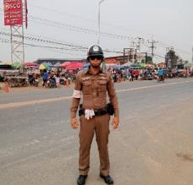
2 | วันที่ 4 มี.ค.68 ว.4 รร.ปรางค์กู่ | 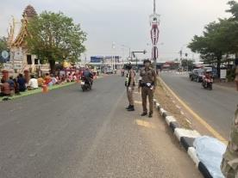
3 | วันที่ 4 มี.ค.68 ว.4 แยกตลาด | 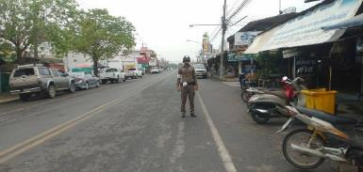
4 | วันที่ 4 มี.ค.68 ว.4 อำนวยความสะดวกงานมอบของพระราชทาน | 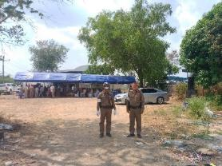
5 | วันที่ 4 มี.ค.68 ว.4 ตรวจสอบเหตุ ว.40 อำนวยความสะดวกจราจร | 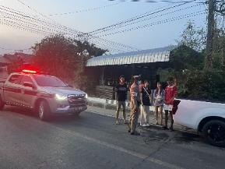

การกวดขันวินัยจราจร
แสดงรายงานพอสังเขป
วันที่ | กิจกรรม | ภาพการปฏิบัติ
4 มี.ค. 2568 | พ.ต.ท.ชโยดม ดวงอาจ สวป.สภ.ปรางค์กู่ หัวหน้าชุด  อบรมปล่อยแถวชี้แจงภาระกิจ  ตั้งจุดตรวจ ป้องกันอาชญากรรม และกวดขันวินัยจราจรตั้งแต่เวลา 12.00 น ถึง 15.00 น ตรวจสอบกำลัง มีอุปกรณ์ประจำกาย กล้อง พร้อมปฏิบัติ | 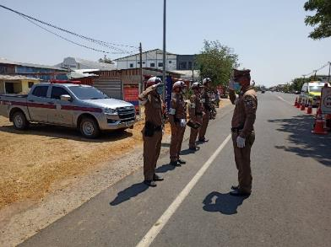

ผลการจับกุมคดีจราจร
ประจำเดือน มีนาคม 2568
1.ผลการกวดขันจับกุมการกระทำผิดกฎหมายจราจร 10 ข้อหาหลัก
มาตรการ | จำนวนที่ถูกจับกุม (คน)
1.ความเร็วเกินกำหนด | 0
2.ขับรถย้อนศร | 0
3.ฝ่าฝืนสัญญาณไฟจราจร | 0
4.ไม่มีใบขับขี่ | 68
5.ไม่คาดเข็มขัดนิรภัย | 0
6.แซงในที่คับขัน | 0
7.เมาสุรา | 1
8.ไม่สวมใส่หมวกนิรภัย | 70
9.มอเตอร์ไซค์ไม่ปลอดภัย | 13
10.ใช้โทรศัพท์ขณะขับรถ | 0
รวม | 152

5. งานอำนวยการ

แผนงาน/โครงการ/กิจกรรม | ตัวชี้วัด/สาระสำคัญ (แผนงาน/โครงการ/กิจกรรม) | หน่วยรับผิดชอบ |  | ผลการดำเนินการ | ระยะเวลา
แผนงาน/โครงการ/กิจกรรม | ตัวชี้วัด/สาระสำคัญ (แผนงาน/โครงการ/กิจกรรม) | หลัก | หน่วยปฏิบัติ | ผลการดำเนินการ | ระยะเวลา
กิจกรรม : เข้าแถวเคารพธงชาติ ประจำสัปดาห์ 4 ครั้ง/เดือน | - เรียกแถวตรวจยอดกำลังพล  - ตรวจเครื่องแต่งกายของข้าราชการตำรวจในสังกัด  - ตรวจเช็คสิ่งของหลวงที่เจ้าหน้าที่เบิกไปใช้งาน เช่น อาวุธปืน รถยนต์หลวง รถจักยานยนต์หลวง อื่นๆ | งานอำนวยการ | ทุกสายงาน | 1. จัดประชุมชี้แจง ตรวจเครื่องแต่งกาย ก่อนการออกปฏิบัติหน้าที่  2. ซักซ้อมการฝึกก่อนการเข้าระงับเขตบุคคลวิกลจริต คุ้มคลั่ง คนบ้า เพื่อความปลอดภัยของทางเจ้าหน้าที่ และบุคคลรอบข้าง  3.ตรวจเช็คของหลวงว่ายังมีประสิทธิภาพในการปฏิบัติงาน หรือการปฏิบัติหน้าที่ | เดือน  มีนาคม 2568

วันที่ 12 มีนาคม 2568 น. เวลา 08.00 น. พ.ต.อ.ขวัญเมือง โกสุมา ผกก.สภ.ปรางค์กู่ พ.ต.ท.ณัฏฐวุฒิ ประจญ รอง.ผกก.ป.สภ.ปรางค์กู่ พ.ต.ท.ไตรณภักดิ์ ภู่พุกก์ รอง ผกก.สส.สภ.ปรางค์กู่ ข้าราชการตำรวจสถานีตำรวจภูธรปรางค์กู่ พร้อมด้วยอาสาชุดตำรวจบ้าน
ร.ต.อ.ศุรสิทธิ์ ต้นกันยา รอง สวป.สภ.ปรางค์กู่ ปฏิบัติหน้าที่ร้อยเวร 20 ได้เรียกแถวข้าราชการตำรวจสถานีตำรวจภูธรปรางค์กู่ เวลา 08.00 น.
- เข้าแถวเคารพธงชาติ
- สวดมนต์ไหว้พระ
- กล่าวคำสัตย์ปฏิญาณ
- กล่าวบทปลงใจ
- กล่าวอุดมคติตำรวจ
พ.ต.ท.ณัฏฐวฒิ ประจญ รอง.ผกก.ป.สภ.ปรางค์กู่
- ประชุมชี้แจงข้อราชการ ตรวจเครื่องแต่งกาย ทรงผม อาวุธปืน อุปกรณ์ ยานพาหนะ อื่นๆ
